柳州市妇幼保健院遴选中药
配方颗粒定点供应商采购项目更正公告
各竞标人：
一、采购项目名称：遴选中药配方颗粒定点供应商采购项目
二、采购项目编号：LZFY-Y2018001
三、 采购单位名称：柳州市妇幼保健院
四、首次公告日期：2019年6月12日；
五、 更正日期：2019年6月27日；
六、现对本项目做出如下更改：
磋商文件第四部分评定成交的标准原“本项目价格分按附件2指定颗粒剂品种目录报价（每克当量价格（元/克））进行计算”
更正为：“本项目价格分按附件2指定颗粒剂品种目录报价（折算成饮片每克价格（元/克））进行计算。”
相关条款作相应变更，其余不变。
特此公告。

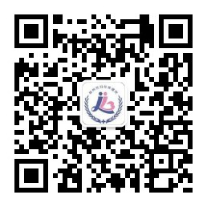
柳州市妇幼保健院招标办 2019年6月27日

